Вводное общее задание
Обучающимся предлагается рассмотреть фотографию участка территории Кубы, сделанной американским самолетом-разведчиком в первой половине октября 1962 года. Как вы думаете, что на ней изображено?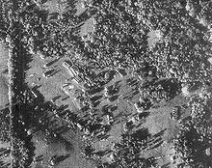
Затем обучающимся представляют «расшифрованное изображение».
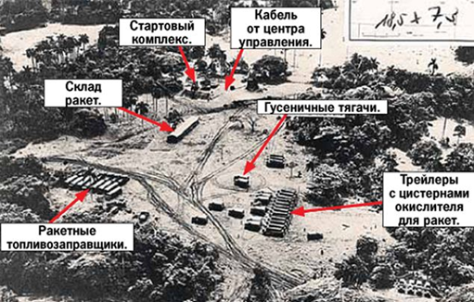
На основе имеющихся данных школьники должны предположить, о чем пойдет речь на уроке. Вместе с учителем они формулируют тему занятия.
Обучающимся также предлагается вспомнить основные события истории внешней политики в годы пребывания у власти Н. С. Хрущева:
1955 год – оформление Варшавского договора;
1956 год – нормализация отношений с Югославией;
1956 год – подавление восстания в Венгрии;
1958–1961 гг. – Берлинский кризис;
1961 год – переговоры в Вене с Джоном Кеннеди.
В 1962 году произошел Карибский кризис, которому посвящен наш урок.
В конце занятия обучающимся предлагается подумать и разместить вехи внешней политики СССР периода Н. С. Хрущева не по хронологическому принципу, а по их значению. Изменится ли их последовательность?

